Informations du 14/02 au 15/03

- Mardi 18 février : Vos tartiflettes et lasagnes vous attendent dès 16h!
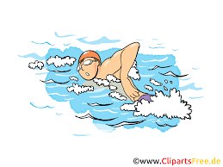
- Mardi 18 février: Dernière séance de natation pour les CP-CE1-CE2.

- Mardi 10 mars : passage du « savoir nager » pour les CM1-CM2.
- Vendredi 13 mars : journée déguisement pour tous les élèves.

A 15h, défilé avec la présence de la Batucada de Vienne invitée par le Restaurant Scolaire.
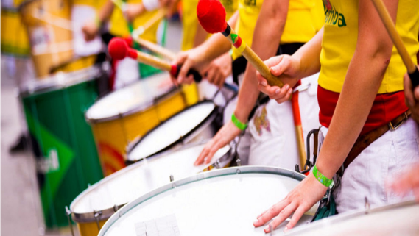

Venez nombreux pour partager un moment convivial qui se poursuivra à la salle des fêtes après l’école avec l’équipe du Restaurant Scolaire et l’Euro des écoles.

